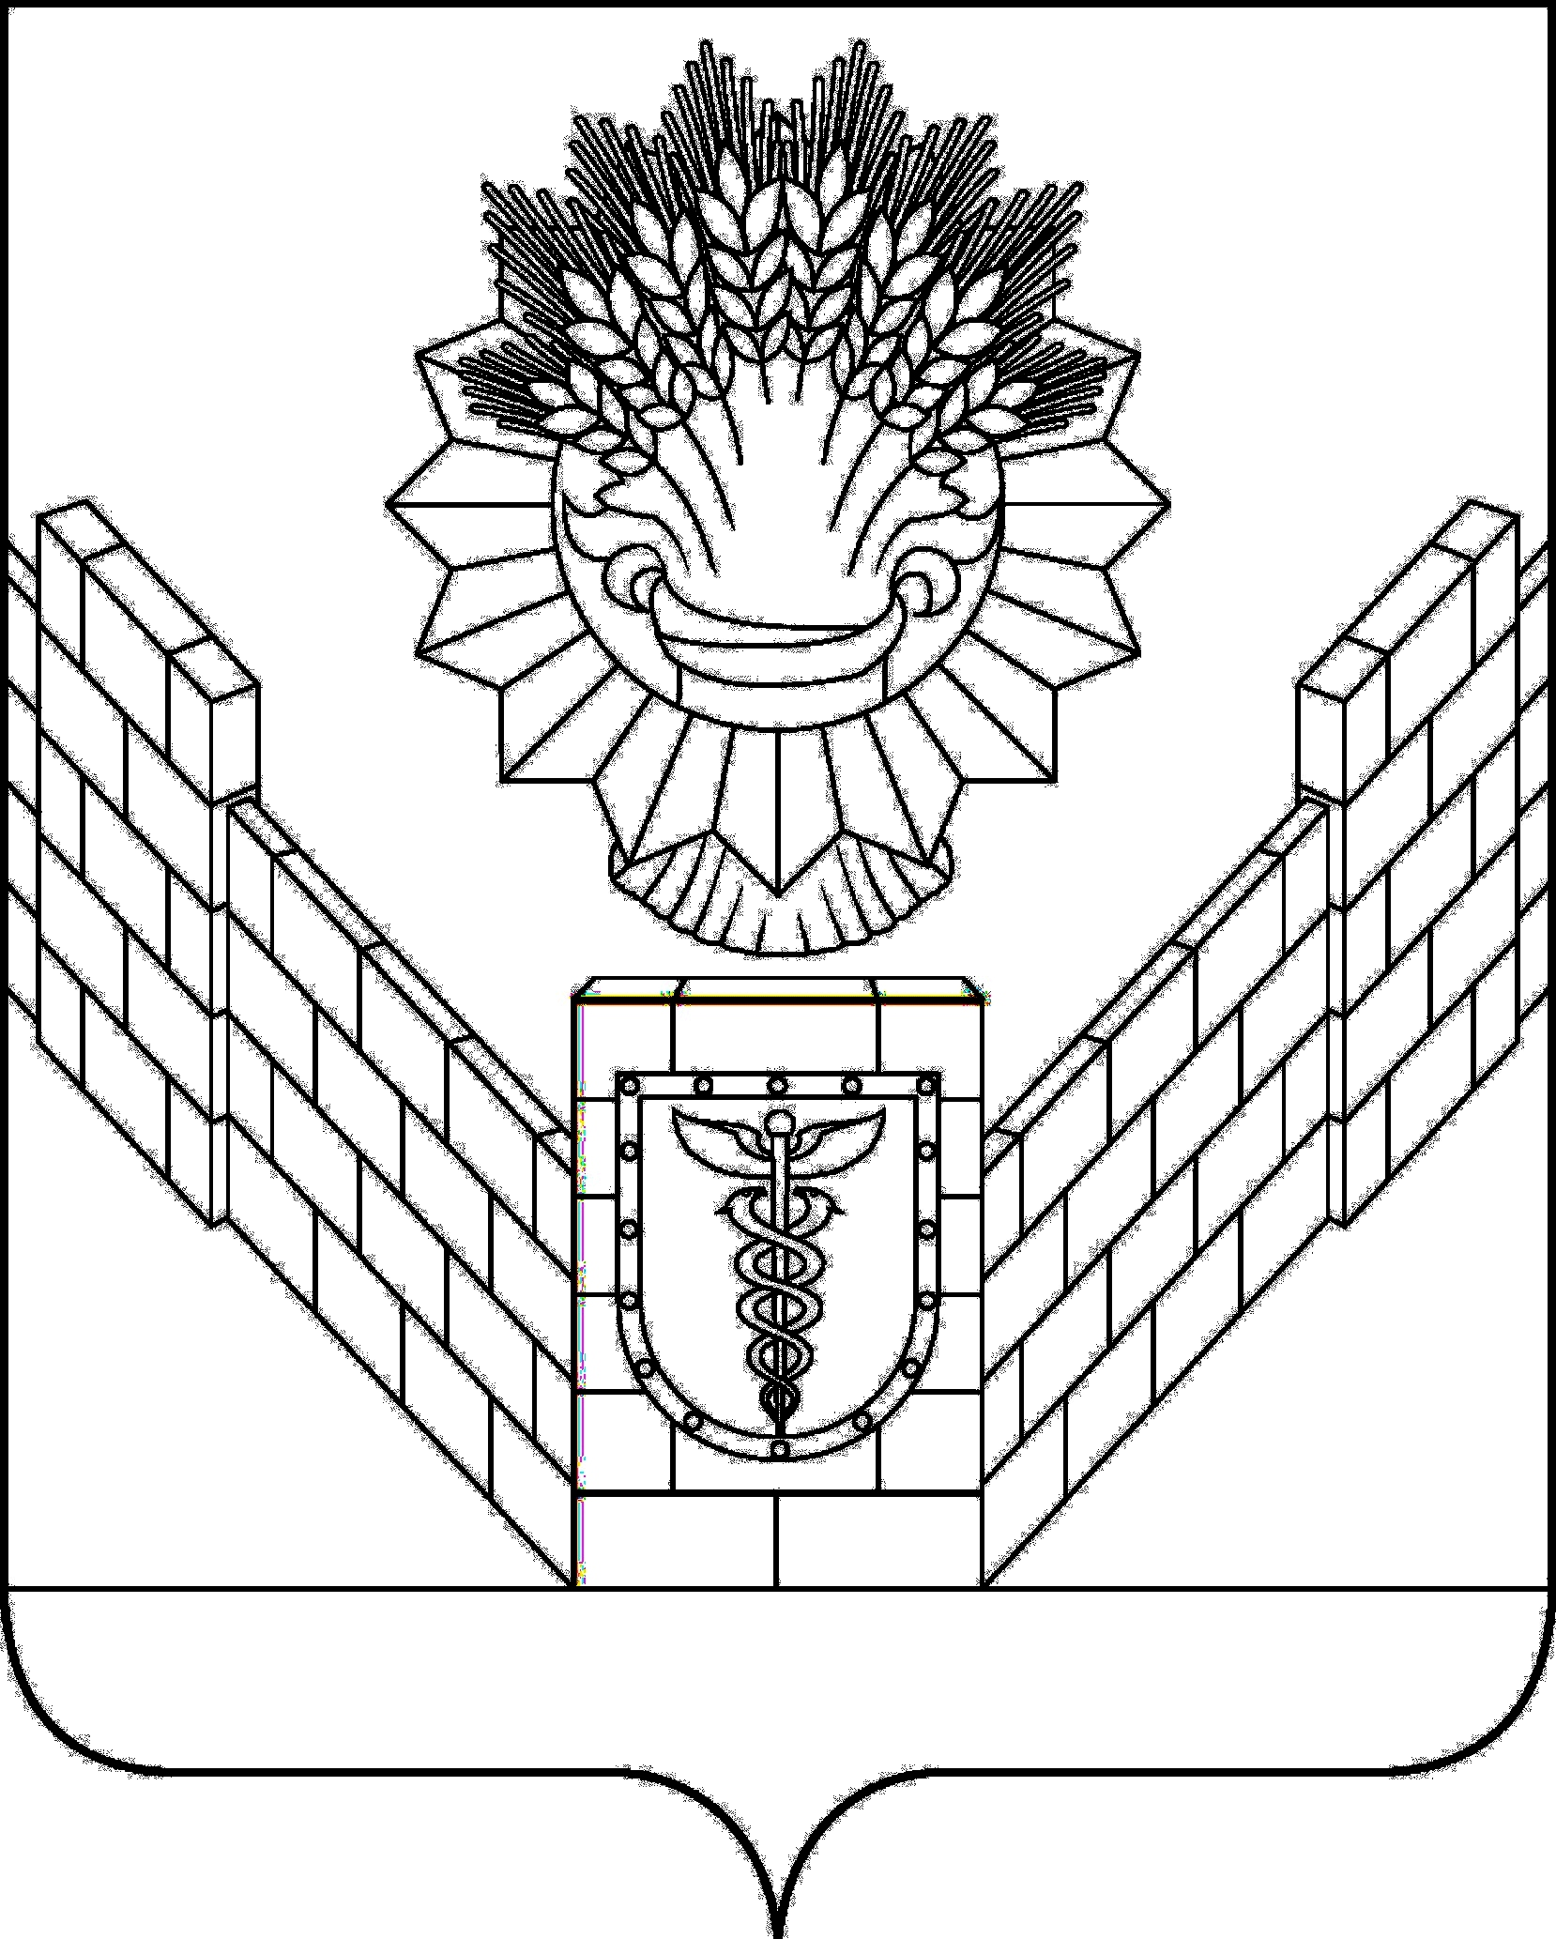
СОВЕТ
ТБИЛИССКОГО СЕЛЬСКОГО ПОСЕЛЕНИЯ
ТБИЛИССКОГО РАЙОНА

РЕШЕНИЕ
от 18.11.2016 № 220
ст-ца Тбилисская

О досрочном прекращении полномочий депутата
Совета Тбилисского сельского поселения Тбилисского
района Митенко М.А.

Рассмотрев заявление от 11 ноября 2016 года Митенко Михаила Андреевича, депутата Совета Тбилисского сельского поселения Тбилисского района III созыва по трехмандатному избирательному округу № 5, в соответствии с пунктом 2 части 6 статьи 25 устава Тбилисского сельского поселения Тбилисского района, Совет Тбилисского сельского поселения Тбилисского района р е ш и л:
1. Прекратить досрочно полномочия депутата Совета Тбилисского сельского поселения Тбилисского района III созыва по трехмандатному избирательному округу № 5 Митенко Михаила Андреевича в связи с отставкой по собственному желанию.
2. Настоящее решение опубликовать в районной газете «Прикубанские огни».
3. Решение вступает в силу со дня его подписания.

Председатель Совета
Тбилисского сельского поселения
Тбилисского района
В.В. Соломахин

